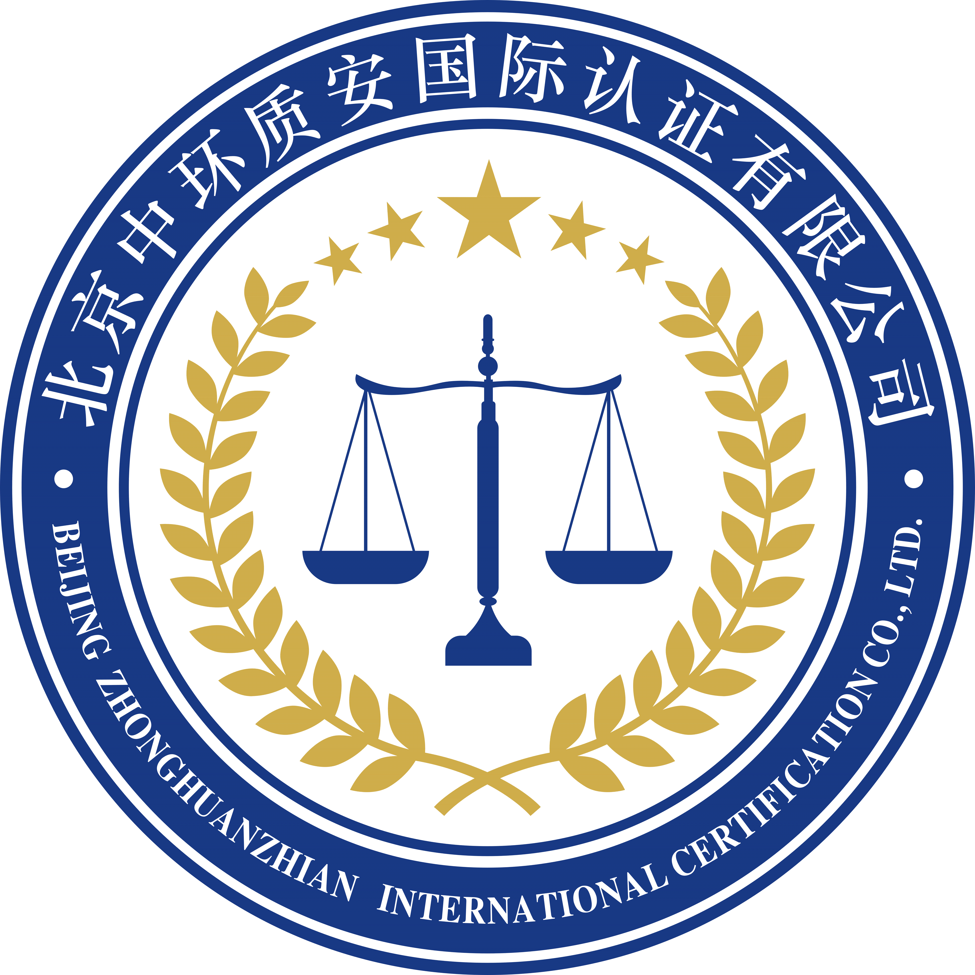

北京中环质安国际认证有限公司

认证申请书

申请认证组织：
认证申请书

一、组织基本信息
组织名称
组织网站 |  | http://
组织性质 |  | □ 国有企业 □ 集体所有制 □ 私营企业 □ 股份制企业 □ 其他
统一社会信用代码 |  |  | 注册资本
组织  地址 |  | 注册地址： 邮编：  生产/经营地址： 邮编：
管理者  信息 |  | 法定代表人： 电话： 手机： 传真：  管理体系负责人： 电话： 手机： 传真：  联系人： 电话： 手机： 传真：
工作  信息 |  | 厂区/工作场所占地面积： 平方米，建筑面积： 平方米  认证范围所涉及的产品及产品标准： ；年综合能耗：  体系覆盖人数： 人，其中固定员工： 人，非固定员工 人 工作时间： 小时  是否轮班制：□否 □是 班数： 每班人数： 轮班性质：□ 相同 □ 不同  管理体系覆盖场所（含固定场所和临时场所）（详细情况，请填写相关表格）  特殊危险区域或限制（如保密等）及需说明的情况
管理体系取证情况 |  | 是否获得过认证证书： □否 □是（如有，请提供证书复印件）  □质量管理体系 □建筑施工质量管理体系 □环境管理体系 □职业健康安全管理体系  □其他  颁发机构： 颁证日期：
其他 | 本组织是否接受过咨询服务：□ 否；□ 是，咨询机构名称：
二、认证所需信息
申请认证  标准  及范围 |  | 质量管理体系 认证标准：GB/T 19001-2016/ISO9001:2015  质量管理体系认证范围：  建筑施工质量管理体系 认证标准：GB/T 50430-2017  建筑施工质量管理体系认证范围：  环境管理体系 认证标准：GB/T 24001-2016/ISO14001:2015  环境管理体系认证范围：  职业健康安全管理体系 认证标准：GB/T 45001-2020/ISO 45001:2018  职业健康安全管理体系认证范围：  □服务认证 □ GB/T 27922-2011  □企业诚信管理体系 □ GB/T 31950-2015  □社会责任管理体系 □ SA 8000:2014  认证范围：  认证范围内有无过程或职能进行外包：□ 无，□ 有，外包过程/职能名称：  对GB/T 19001的不适用情况：□ 无 □ 有，不适用的要求：  理由说明：
认证类型  及时间 |  | □初次认证 □再认证 □证书转换 □监督转入（第 次） □其他  初次认证组织在第一阶段审核时体系应已运行3/6个月以上，并完成内审及管理评审活动。  客户活动经营周期：□ 全年连续 □ 季节性作业 □周期性作业  工作季节：从 月至 月；停产时间：从 月 日至 月 日  相同生产线： 条 涉及人数： 人 ；不同生产线 条 涉及人数： 人  作息时间：上午： 至 下午： 至 ；休息日：  预计接受审核时间： 年 月 日至 年 月 日  能否在休息日审核：□可以；□ 不可以
其他情况说明 |  | 组织近一年内是否发生过产品/服务质量、环境、安全等方面事故、曝光和投诉？  - 否；□ 是，请如实简述情况：  组织近一年是否因投诉、事故受到行业主管部门的行政处罚（必须填写）  - 否；□ 是，请如实简述情况：
组织管理体系的一体化程度（适用于多体系认证申请) |  | （1）一套整合的文件，包括融合的作业文件 □基本整合；□部分整合；□未整合  （2）考虑总体经营战略和计划的管理评审 □已考虑；□部分考虑；□未考虑  （3）对内部审核采用的一体化方法 □已采用；□部分采用；□未采用  （4）对方针和目标采用的一体化方法 □完全一体关联；□部分一体关联；□尚未一体关联  （5）对体系过程采用的一体化方法 □一体化实施；□部分一体化实施；□独立实施  （6）一体化改进机制（测量、纠正措施） □一体化改进；□部分一体化改进；□独立改进  （7）一体化的管理支持和管理职责 □一体化管理；□部分一体化管理；□分别管理
通用  申请材料 |  | □ 法律地位证明复印件；（如：企业法人营业执照）  □ 受审核方与申请方不是同一组织时，应提供双方相互关系的证明文件及受审核方接受审核的书面承诺（适用时）。  □ 资质许可证明复印件（适用时）  □ 已获其他认证机构证书复印件（适用时）  □ 体系覆盖多场所基本情况清单和法律地位证明及资质证书（适用时）  □ 方针与目标、管理手册（也可以是客户对管理体系的范围、边界、过程总体描述）、程序文件、内部审核和管理评审记录等）  □ 产品和服务实现流程图和主要设备清单（管理手册中有可不重复提供）  □ 产品或服务实现过程外包的说明（管理手册中有可不重复提供）  □ 相关体系覆盖产品和服务适用的相关法规及执行标准清单.  （QMS执行企业标准，需经备案）。
EMS  OHSMS  认证 |  | □ 重要环境因素清单及管理方案/主要的危险源、OHS风险和控制措施清单  □ EMS/OHSMS范围地理/平面示意图；需要时提供污水、雨水管网示意图并注明各排污  □ 环评批复/安全批复/职业病危害预评价批复复印件，“三同时”验收报告（环境、安全）及批复复印件  □ 消防竣工验收报告（涉及时，OHSMS认证需提供，详见《建设工程消防监督管理规定》）  □ 主要污染物/危险材料，执行的排放标准及类别和主要污染物监测报告（适用时）  □ 排污许可证（涉及时，EMS认证需提供）
证书  转换 |  | □ 关于转换认证机构的声明，签字盖章原件  □ 原认证机构颁发的管理体系认证证书复印件  □ 上一认证周期内历次审核开具的审核报告、不符合项报告及其纠正措施实施证据
三、组织申明
我单位并代表覆盖范围内的所有单位做出如下承诺：
- 承诺遵守认证认可相关法律法规，依据认证标准的要求建立、实施、保持并持续改进管理体系。
- 承诺此申请书中所填写的内容真实无误，保证提供的所有信息资料真实有效。
- 承诺认真履行认证合同，按时交纳和承担认证有关的各项费用，按时接受监督审核。
- 承诺获得认证后发生重大变更、重大投诉、质量安全事故等情况时，及时向贵组织通报。
- 承诺未被执法监管部门责令停业整顿。
- 承诺在全国企业信用信息公示系统中未被列入“严重违法企业名单”。
- 承诺获得认证后正确使用认证证书、认证标志和有关信息；不擅自利用管理体系认证证书和相关文字、符号误导公众认为其产品或服务通过认证；因故被暂停或撤销认证资格时，立即停止认证证书和认证标志的使用以及认证资格的宣传。
法定代表人/授权人：

（单位公章） 年 月 日

